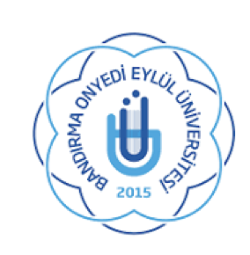

BANDIRMA ONYEDİ EYLÜL ÜNİVERSİTESİ

SAĞLIK BİLİMLERİ FAKÜLTESİ

BESLENME VE DİYETETİK BÖLÜMÜ

2025 YILI FAALİYET RAPORU

- BÖLÜME DAİR GENEL BİLGİLER

Beslenme ve Diyetetik Birimimiz, 2018-2019 Eğitim Öğretim döneminde normal öğretime öğrenci kabul etmeye başlamıştır. Bölümün kayıtlı toplam 245 Lisans öğrencisi bulunmaktadır. Bölümümüz 2023-2024 öğretim yılında lisansüstü program öğrenci kabulüne başlamış ve Yüksek Lisans programına kayıtlı 18 yüksek lisans öğrencisi bulunmaktadır.
Bölümümüz 2 Profesör, 5 Doçent, 5 Dr. Öğretim Üyesi ve 2 Araştırma Görevlisi ile eğitime devam eden birimimizde dersler yüz yüze ve uzaktan olmak üzere hibrit olarak yürütülmektedir.

  - Yönetim Şeması

Bölüm Yönetimi:
Bölüm Başkanı: Prof. Dr. Uğur GÜNŞEN
Bölüm Başkan Yrd: Doç. Dr. Hande ÖNGÜN YILMAZ
Doç. Dr. Sedat ARSLAN
Bölüm Sekreteri: Gülhan Değirmen (Fakülte Sekreteri)

Bölüm Kurulu:

Bölüm Başkanı: Prof. Dr. Uğur GÜNŞEN
Bölüm Başkan Yrd: Doç. Dr. Hande ÖNGÜN YILMAZ
Doç. Dr. Sedat ARSLAN
Beslenme Bilimleri AD Başkanı: Prof. Dr. Hüseyin ESECELİ
Diyetetik AD Başkanı: Doç. Dr. Özlem PERSİL ÖZKAN
Toplum Beslenmesi AD Başkanı: Doç. Dr. Kevser TARI SELÇUK
Toplu Beslenme Bilimleri AD Başkanı: Prof. Dr. Uğur GÜNŞEN

Danışma Kurulu:

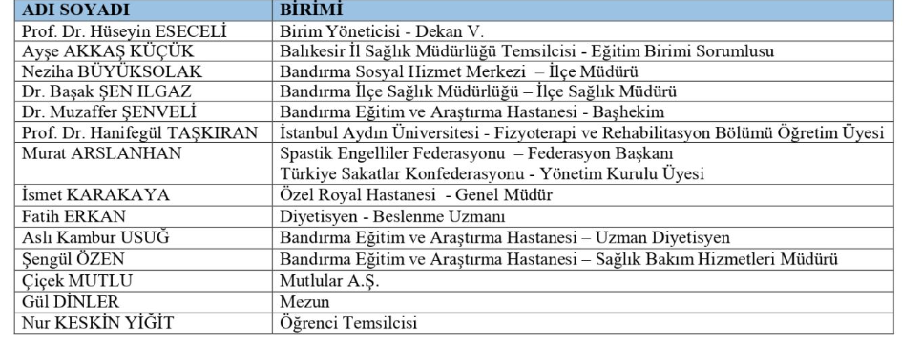

Kalite Kurulu:
Doç. Dr. Hande ÖNGÜN YILMAZ (Başkan)
Doç. Dr. Üyesi Hacı Ömer YILMAZ
Dr. Öğr. Üyesi Yasemin ERGÜL
Dr. Öğr. Üyesi Tuba ONAY
Dr. Öğr. Üyesi Ramazan Mert ATAN
Dr. Öğr. Üyesi Nursel DAL
Arş. Gör. Kezban ŞAHİN DEMİRCİ
Öğrenci Sena TAŞ

Anabilim Dalları:
Beslenme Bilimleri
Diyetetik
Toplum Beslenmesi
Toplu Beslenme Bilimleri

- FAALİYETLERE İLİŞKİN BİLGİ VE DEĞERLENDİRMELER

  - BİLİMSEL YAYIN SAYILARI

Tablo1. Bölümümüz Bilimsel Yayın Sayıları
PERSONEL | SCI, SCIE, SSCI ve ESCI kapsamındaki dergilerde yayınlanmış makale sayısı | Toplam yayın Sayısı | Atıf Sayısı
PROF. DR. HÜSEYİN ESECELİ | 0 | 0 | 96
PROF. DR. UĞUR GÜNŞEN | 1 | 2 | 9
DOÇ. DR. HANDE ÖNGÜN YILMAZ | 6 | 9 | 19
DOÇ. DR. KEVSER TARI SELÇUK | 12 | 17 | 104
DOÇ. DR. ÖZLEM PERSİL ÖZKAN | 0 | 0 | 1
DOÇ. DR. SEDAT ARSLAN | 18 | 29 | 132
DOÇ. DR. HACI ÖMER YILMAZ | 13 | 16 | 55
DR. ÖĞR. ÜYESİ RAMAZAN MERT ATAN | 6 | 6 | 49
DR. ÖĞR. ÜYESİ TUBA ONAY | 2 | 2 | 4
DR. ÖĞR. ÜYESİ YASEMİN ERGÜL | 0 | 0 | 29
DR. ÖĞR. ÜYESİ KÜBRA DAMLA EKENCİ | 0 | 0 | 31
DR. ÖĞR. ÜYESİ NURSEL DAL | 5 | 5 | 72
ARŞ. GÖR. BUKET GÖNEN ÇOLAK | 1 | 1 | 2
ARŞ. GÖR. KEZBAN ŞAHİN DEMİRCİ | 8 | 10 | 17
TOPLAM | 72 | 97 | 620

Bölümümüz 2025 yılı faaliyet raporuna göre SCI, SCIE, SSCI ve ESCI kapsamındaki dergilerde yayınlanmış makale sayısı 72, toplam yayın sayısı 97 ve toplam atıf sayısı 620 olarak belirlenmiştir.

